Die neuen SEPA Belege
Grundlegende Informationen (Youtube)
http://www.youtube.com/watch?v=bp47spSim_E
Beispiele für SEPA Zahlscheine:
Finanzamtszahlung:
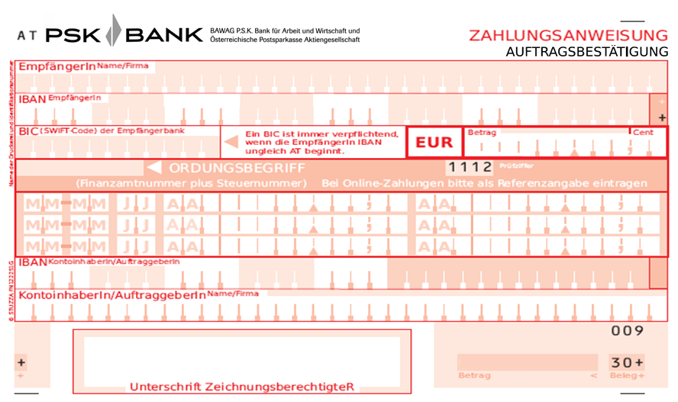
Überweisung:
